Kennisgevingsprocedure MDR / IVDR
De nieuwe Europese verordeningen betreffende medische hulpmiddelen (MDR – 2017/045) en medische hulpmiddelen voor in-vitrodiagnostiek (IVDR – 2017/046), hierna ‘medische hulpmiddelen’ genoemd, zijn op 25 mei 2017 in werking getreden.
Deze verordeningen zullen algemeen van toepassing zijn op 26 mei 2020 voor de MDR en op 26 mei 2022 voor de IVDR. Sommige regels zullen uitzonderlijk echter al eerder of pas later van toepassing zijn.
Tijdens de huidige overgangsfase moeten marktdeelnemers de nodige maatregelen treffen om te voldoen aan deze nieuwe reglementering.

Enkele belangrijke data om te onthouden:
Belangrijke data MDR
Inwerkingtreding | 25 mei 2017
Mogelijke startdatum voor aanvraag tot aanwijzing als aangemelde instantie | 26 november 2017
Toepassingsdatum | 26 mei 2020
Geen certificering meer volgens de MDD- en AIMD-richtlijnen door de aangemelde instanties | 26 mei 2020
Maximale einddatum van de geldigheid van alle certificaten verleend volgens de huidige richtlijnen | 27 mei 2024
Einde van ingebruikneming of aanbieden van medische hulpmiddelen gecertificeerd volgens de huidige richtlijnen | 27 mei 2025

Belangrijke data IVDR
Inwerkingtreding | 25 mei 2017
Mogelijke startdatum van voor aanvraag tot aanwijzing als aangemelde instantie | 26 november 2017
Toepassingsdatum | 26 mei 2022
Geen certificering meer volgens de IVD-richtlijn door de aangemelde instanties | 26 mei 2022
Maximale einddatum van de geldigheid van alle certificaten verleend volgens de huidige richtlijn | 27 mei 2024
Einde van ingebruikneming of aanbieden van medische hulpmiddelen gecertificeerd volgens de huidige richtlijn | 27 mei 2025

Om een medisch hulpmiddel in de handel te brengen op de Europese markt, moeten fabrikanten garanderen dat het medisch hulpmiddel aan de toepasselijke eisen voldoet. De toepasselijke eisen zijn afhankelijk van de risicoclassificatie van het medisch hulpmiddel.

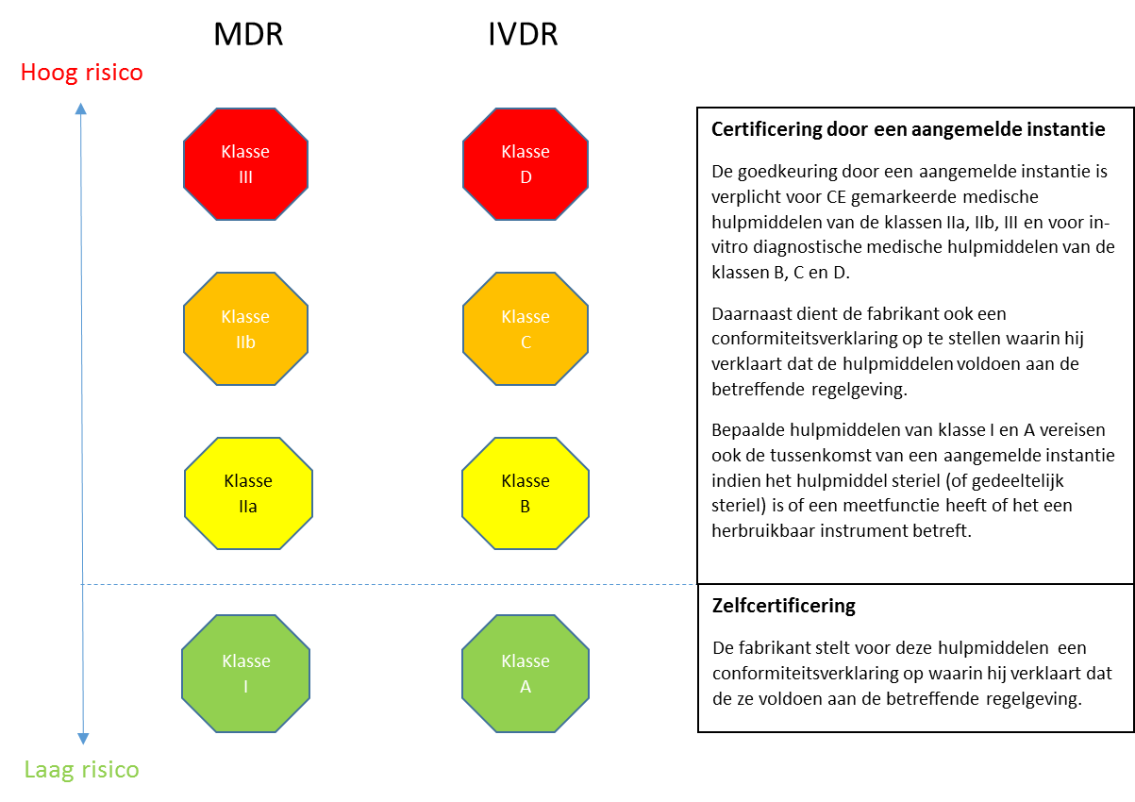

Voor medische hulpmiddelen die in aanmerking komen voor een proces van “zelfcertificering”, is het in de handel brengen volgens de nieuwe verordeningen mogelijk sinds 25 mei 2017. Voor andere medische hulpmiddelen kan dit pas nadat een aangemelde instantie erkend is overeenkomstig de MDR-2017/045 of IVDR-2017/046. Bovendien zullen voor bepaalde IVDs of voor medische hulpmiddelen van de klassen IIb en III ook de geplande aanstellingen van referentielaboratoria en deskundigenpanels moeten hebben plaatsgevonden.

Aan welke vereisten moet worden voldaan om medische hulpmiddelen conform de MDR-2017/045 of IVDR-2017/046 in de handel te brengen vóór de datum van toepassing?
Er moet aan alle mogelijke vereisten voldaan zijn. Daarbij moet rekening worden gehouden met het feit dat:
- Eudamed nog niet (volledig) functioneel is
- De verordening niet volledig van toepassing is
Algemeen beschouwd, betekent dit dat:
- Het medisch hulpmiddel moet voldoen aan de algemene veiligheids- en prestatie-eisen opgesomd in bijlage I van de MDR-2017/045 of IVDR-2017/046 (inclusief verpakkingseisen).
- De fabrikant verklaart te voldoen aan de conformiteitsbeoordelingsprocedure bedoeld in art. 52 van de MDR-2017/045 of art. 48 van de IVDR-2017/046. In het geval van medische hulpmiddelen van klasse I, of IVDs van klasse A, waarvoor geen tussenkomst van een aangemelde instantie vereist is, bevestigt de fabrikant de conformiteit door de EU-conformiteitsverklaring bedoeld in art. 19 van de MDR-2017/045 of 17 van de IVDR-2017/046 op te stellen.
- Voor medische hulpmiddelen naar maat moet de fabrikant een verklaring volgens bijlage XIII van de MDR-2017/045 op.
- Voor systemen en behandelingspakketten stelt de fabrikant een verklaring volgens art. 22 van de MDR-2017/045 op. Voor een systeem, kit of een behandelingspakket dienen alle medische hulpmiddelen te voldoen aan de MDR-2017/045 en/of IVDR-2017/046

Deze verklaring verbindt de fabrikant ertoe om minstens op de volgende gebieden (niet-beperkende lijst) aan de MDR/IVDR-vereisten te voldoen:
- Klinische evaluatie/prestatie-evaluatie
- Risicobeheer
- Kwaliteitssysteem
- Post-market surveillance en vigilantie vereisten
- Technische documentatie en andere rapporten
- Aansprakelijkheid in geval van defecte medische hulpmiddelen
- De persoon die verantwoordelijk is voor de naleving van de regelgeving zoals bepaald in art. 15

Een aantal aanpassingen/uitzonderingen kunnen echter noodzakelijk, indien Eudamed niet volledig operationeel zal zijn vóór de toepassingsdatum. Bijvoorbeeld:
- Wat betreft kennisgevingen voor het in de handel brengen en registratie van de marktdeelnemers zullen bepaalde verplichtingen van de richtlijnen van toepassing blijven zolang deze modules in Eudamed niet operationeel zijn
- De toekenning van een UDI (Unique Device Identification system - systeem voor unieke hulpmiddelidentificatie) kan niet plaatsvinden zolang de toekennende entiteiten (art. 27 MDR-2017/045 en art. 24 IVDR-2017/046) niet zijn aangewezen. Een UDI kan pas worden geregistreerd wanneer de UDI-databank beschikbaar is. De vereiste om de UDI-drager op een medisch hulpmiddel te plaatsen zal stapsgewijs geïntroduceerd worden na de toepassingsdatum, de UDI moet echter al eerder toegekend worden
- Fabrikanten dienen reeds te beschikken over een persoon die verantwoordelijk is voor de naleving van de regelgeving zoals voorzien in art. 15 MDR-2017/045 en IVDR-2017/046, ook indien deze nog niet geregistreerd zou kunnen worden in Eudamed.
- Een implantatenkaart en de informatie volgens art. 18 MDR-2017/045 moeten ter beschikking gesteld worden, maar zonder de inhoud gerelateerd aan de UDI.

Wat is de concrete procedure in België om een medische hulpmiddel in de handel te brengen vóór de toepassingsdatum van de verordeningen?
De omzetting van de richtlijnen (MDD 93/42 - IVDD 98/78) in Belgisch recht (KB van 18 maart 1999 en KB van 14 november 2001) bepaalt dat fabrikanten van bepaalde medische hulpmiddelen (klasse I, hulpmiddelen naar maat en sterilisatoren van medische hulpmiddelen die deze onder hun eigen naam op de markt brengen) uiterlijk op de dag van het in de handel brengen daarvan, een kennisgeving moeten indienen. Dit kan gedaan worden door het indienen van een kennisgevingsformulier bij de bevoegde autoriteiten. Een volledige technische documentatie die de conformiteit met de essentiële eisen aantoont dient eveneens ter beschikking te worden gehouden van de bevoegde autoriteiten. Deze procedure is ook van toepassing voor personen die systemen en behandelingspakketten samenstellen, evenals fabrikanten van medische hulpmiddelen voor in-vitrodiagnostiek.
De procedure werd aangepast om ook de kennisgeving van medische hulpmiddelen overeenkomstig de MDR-2017/045 en IVDR-2017/046 mogelijk te maken. De vereiste kennisgevingsformulieren kan u vinden op Kennisgevingsformulier voor het in handel brengen MD klasse I, naar maat, systemen en behandelingspakketten en sterilisatoren.
CAMD Implementatie werkgroep
De bevoegde overheden voor medische hulpmiddelen in de Europese Unie (CAMD - Competent Authorities for Medical Devices) hebben een werkgroep opgericht die de samenwerking tijdens de implementatiefase van de nieuwe verordeningen moet faciliteren.
Deze werkgroep heeft als doel:
- Het nastreven van een uniforme interpretatie van de verordeningen in alle lidstaten ;
- Het verzekeren van een consistente toepassing van de regelgeving door de verschillende actoren;
- Het ontwikkelen van tools en schrijven van richtlijnen die door lidstaten en de verschillende actoren gebruikt kunnen worden voor een correcte interpretatie van de verordeningen.
De werkgroep heeft een lijst opgesteld met belangrijke actiepunten en hun prioriteit. Deze werden gepubliceerd in een roadmap (Roadmap MDR/IVDR). Momenteel overlegt de werkgroep met de betrokken partijen om voor elke actiepunt een projectplan en output te identificeren.
Reeds beschikbare nuttige documenten
- Richtlijnen betreffende UDI, de toekomstige nomenclatuur voor medische hulpmiddelen en de aanwijzing van aangemelde instanties, goedgekeurd door de Medical Device Coordination Group (MDCG) - EC Richtlijnen MDR/IVDR
- Informatie op maat van de verschillende stakeholders betreffende het project rond marktbewaking (JAMS - Joint Action on Market Surveillance of Medical Devices) - Market Surveillance - JAMS
- FAQ over de transitie van MDR/IVDR gepubliceerd door de CAMD transitie subgroep - MDR/IVDR Transitie FAQ
Eudamed – European Databank on Medical Devices
Eudamed (versie 2) is de, reeds bestaande, Europese databank voor medische hulpmiddelen. Deze versie van Eudamed is enkel toegankelijk voor de bevoegde autoriteiten.
De toekomstige nieuwe Europese databank (art. 33 MDR-2017/045 en art. 30 IVDR-2017-046), eveneens Eudamed genoemd, bevat verschillende modules en zal beschikbaar zijn vanaf 25 maart 2020. De actoren hebben tot 18 maanden na de toepassingsdatum tijd om hun gegevens in het systeem te registreren.
- ACT module. In deze module dienen de economische actoren (fabrikant, gemachtigde vertegenwoordiger en importeur) zich te registeren. (art. 30, 31 MDR-2017/045 en art. 27, 28 IVDR-2017/046).
- UDID module. In deze module dienen de verschillende medische hulpmiddelen geregistreerd te worden. Ook de UDI databank is een onderdeel van deze module. (art. 28, 29 MDR-2017/045 en art. 25, 26 IVDR-2017/046)
- CRF module. In deze module dienen de aangemelde instanties zich en de certificaten die zij hebben afgeleverd te registreren. (art. 57 MDR-2017/045 en art. 52 IVDR-2017/046)
- CIPS module. In deze module dienen alle klinische onderzoeken en prestatiebeoordelingen geregistreerd te worden. (art. 73, 74 MDR-2017/045 en art. 69, 70 IVDR-2017/046)
- VGL module. In deze module dienen alle post-market surveillance en vigilantiemeldingen geregistreerd te worden. (art. 92 MDR-2017/045 en art. 87 IVDR-2017/046)
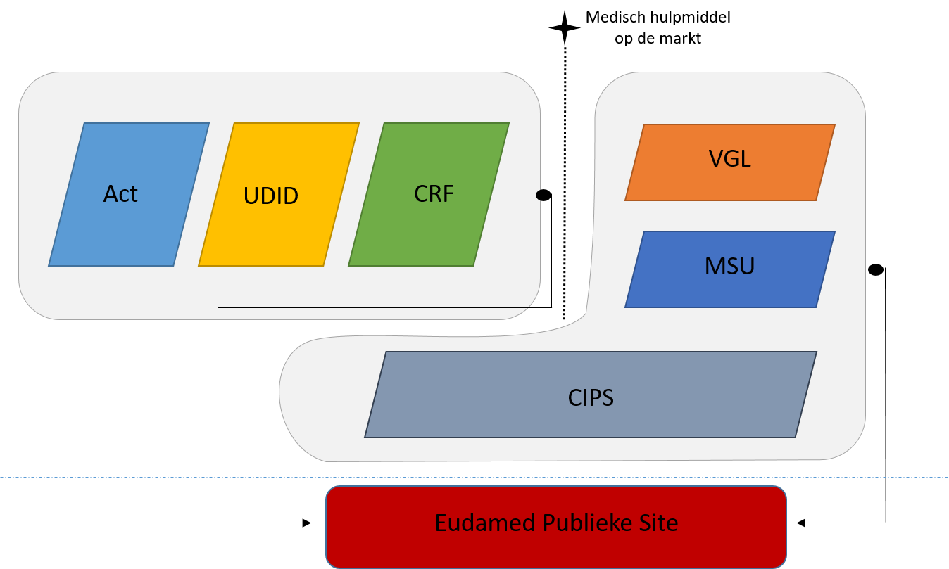
- MSU module. Een module waarin de verschillende bevoegde autoriteiten hun market surveillance acties kunnen coördineren. (art. 100 MDR-2017/045 en art. 95 IVDR-2017/046)

De verschillende modules zijn met elkaar geconnecteerd. De te registeren informatie kan zowel via een web interface als via –machine-2-machine ingegeven worden. Het is de verantwoordelijkheid van de bevoegde overheden, aangemelde instanties, fabrikanten, importeurs, en wettelijke vertegenwoordigers om de informatie in Eudamed in te voeren en up-to-date te houden. Het merendeel van de informatie uit modules ACT, UDID, CRF zal publiek beschikbaar zijn. De informatie uit andere modules zal beperkt (CIPS, VGL) of niet (MSU) publiek beschikbaar zijn.

